UNIVERSIDAD MAYOR REAL Y PONTIFICIA DE SAN FRANCISCO XAVIER DE CHUQUISACA


NEXUM AI
DESARROLLO DE UNA PLATAFORMA MULTIMODAL INTELIGENTE PARA LA INTERACCIÓN HUMANO–MÁQUINA MEDIANTE VISIÓN POR COMPUTADORA Y UN GUANTE INERCIAL
Materia: | Taller de Especialidad – SHC134
Docente: | Ing. Velásquez Aroni Oswaldo Gerardo
Estudiante: | Cervantes Torres Atzel Alan
Carrera: | Ing. Ciencias de la Computación  Fecha: 10/08/2026
Grupo: | 1
SUCRE – BOLIVIA
2026
ÍNDICE
1. ANTECEDENTES 3
2. SITUACIÓN PROBLEMÁTICA 3
3. PROBLEMA CENTRAL 4
4. OBJETIVO GENERAL 4
5. OBJETIVOS ESPECÍFICOS 5
6. JUSTIFICACIÓN 5
6.1 Abordaje de solución 6
7. METODOLOGÍA Y CRONOGRAMA 7
Criterios de verificación 7
8. REFERENCIAS BIBLIOGRÁFICAS 8
9. ANEXOS 8
Anexo A. Arquitectura funcional 8
Anexo B. Configuración del guante 9
Anexo C. Modalidades previstas 10
Comandos semánticos iniciales 10
Anexo D. Registro de evidencias del desarrollo 10

1. ANTECEDENTES
La interacción humano–computador ha evolucionado desde dispositivos físicos, como el teclado y el ratón, hacia interfaces capaces de interpretar la voz, la postura y los movimientos corporales. En este contexto, el reconocimiento de gestos manuales transforma posiciones, configuraciones y trayectorias de las manos en instrucciones digitales. La literatura agrupa estas tecnologías en sistemas basados en visión por computadora, dispositivos con sensores corporales y soluciones híbridas que combinan ambas fuentes de información (Hashi et al., 2024).
La visión por computadora permite estimar la posición y configuración de las manos mediante cámaras convencionales. MediaPipe Hands integra un detector de palma y un modelo de puntos de referencia para representar en tiempo real la estructura tridimensional de la mano a partir de imágenes RGB (Zhang et al., 2020). El reconocimiento continuo, además, debe distinguir gestos estáticos y dinámicos, movimientos naturales y transiciones entre acciones (Benitez-Garcia et al., 2020).
Los sistemas basados únicamente en cámara pueden perder precisión ante oclusiones, desenfoque, iluminación variable o pérdida parcial de articulaciones visibles (Pu et al., 2023). Los dispositivos vestibles complementan esta información mediante sensores inerciales que registran aceleración, velocidad angular y orientación, incluso cuando la mano no es observada completamente; por ello, la fusión de visión e información inercial constituye un enfoque relevante para el reconocimiento de acciones humanas (Majumder & Kehtarnavaz, 2021).
Los avances en sistemas embebidos facilitan la construcción de prototipos vestibles de bajo costo. El ESP32 integra procesamiento, conectividad Wi-Fi y Bluetooth y periféricos para adquirir y transmitir datos hacia una computadora (Espressif Systems, 2026). Cuando varios sensores I²C comparten una misma dirección, el multiplexor TCA9548A permite administrarlos mediante ocho canales seleccionables (Texas Instruments, 2024).
El análisis de movimientos dinámicos requiere modelos capaces de conservar información temporal. Las redes LSTM y GRU procesan secuencias ordenadas y permiten diferenciar una postura aislada de una acción compuesta por inicio, desarrollo y final, aspecto necesario para estudiar trayectorias, duración y combinaciones gestuales (Hochreiter & Schmidhuber, 1997; Cho et al., 2014).

2. SITUACIÓN PROBLEMÁTICA
La interacción con aplicaciones, videojuegos y entornos tridimensionales continúa dependiendo principalmente de periféricos convencionales y de sistemas gestuales que interpretan señales parciales. En este contexto se identifican los siguientes problemas, descritos sin anticipar una solución:
- Dependencia de teclados, ratones y mandos físicos para ejecutar acciones digitales, lo que limita la naturalidad de la interacción y obliga al usuario a adaptar sus movimientos al periférico.
- Reconocimiento de gestos aislados sin considerar de forma suficiente la trayectoria, velocidad, duración, orden de ejecución y transición entre acciones.
- Dificultad para diferenciar movimientos visualmente similares que representan intenciones distintas según el estado de la aplicación o el elemento seleccionado.
- Pérdida de información cuando la mano queda parcialmente oculta, sale del campo visual, se desplaza con rapidez o se encuentra en condiciones variables de iluminación.
- Escasa medición independiente del movimiento de cada dedo, lo que reduce la capacidad para describir posturas finas, combinaciones y cambios de orientación.
- Desalineación temporal entre datos capturados con frecuencias diferentes y variabilidad de tamaño, movilidad, lateralidad, velocidad y estilo gestual entre usuarios, condiciones que dificultan reconstruir una acción completa e interpretar de manera consistente un mismo gesto.
- Ausencia de un entorno centralizado para observar señales, calibrar sensores, registrar muestras, entrenar modelos, asignar comandos y revisar resultados.
- Falta de integración uniforme entre el reconocimiento gestual y diferentes destinos de control, como escenarios 3D, videojuegos, escritura y navegación digital.

3. PROBLEMA CENTRAL
La interacción digital basada en movimientos manuales presenta una interpretación incompleta y poco contextual de la intención del usuario debido a la dependencia de periféricos convencionales, la captura fragmentada de posturas y trayectorias, la limitada medición individual de los dedos, las variaciones propias de cada persona, las condiciones cambiantes de observación, la falta de sincronización entre señales y la ausencia de una administración unificada; en conjunto, estas condiciones dificultan convertir gestos estáticos, movimientos dinámicos y acciones coordinadas en comandos confiables para aplicaciones, videojuegos y entornos tridimensionales.

4. OBJETIVO GENERAL
Desarrollar NEXUM AI, una plataforma multimodal inteligente capaz de capturar, sincronizar e interpretar movimientos de las manos y de cada dedo para transformarlos, de acuerdo con el contexto de uso, en comandos digitales aplicables a entornos tridimensionales, videojuegos y aplicaciones interactivas.

5. OBJETIVOS ESPECÍFICOS
- Construir e integrar un sistema de captura multimodal compuesto por un guante inercial con cinco MPU6050, un TCA9548A y un ESP32, junto con un módulo de visión basado en OpenCV y MediaPipe Hands.
- Diseñar el proceso de calibración, filtrado, normalización, sincronización y etiquetado necesario para conformar un conjunto de datos de posturas, trayectorias, secuencias y acciones coordinadas.
- Entrenar y evaluar modelos de clasificación para gestos estáticos y modelos LSTM o GRU para gestos dinámicos, integrándolos con un motor semántico que interprete las predicciones según el contexto de la aplicación.
- Implementar y validar un panel web HUD y prototipos funcionales de arquitecto holográfico, control corporal e interacción híbrida, midiendo precisión, latencia, estabilidad y comportamiento con diferentes usuarios.
6. JUSTIFICACIÓN

Justificación tecnológica
NEXUM AI integra sistemas embebidos, sensores inerciales, visión por computadora, aprendizaje automático, comunicación en tiempo real y gráficos tridimensionales dentro de una arquitectura común. Los cinco MPU6050 aportarán mediciones independientes del movimiento de los dedos, mientras que la cámara proporcionará referencias espaciales externas. La fusión de estas señales, su sincronización y el análisis temporal permitirán estudiar una representación más completa de las acciones manuales. El uso de componentes disponibles y tecnologías de código abierto también facilitará la experimentación, calibración y evolución del prototipo.

Justificación social
El proyecto investiga formas de interacción más naturales, inmersivas y configurables para videojuegos, simulación, educación, navegación y control de aplicaciones. La posibilidad de asociar movimientos corporales con comandos digitales puede ampliar las alternativas de acceso y entrenamiento y servir como base para futuras adaptaciones orientadas a usuarios con necesidades particulares. La propuesta se plantea como una interfaz complementaria, centrada en el movimiento humano y adaptable a diferentes contextos de uso.

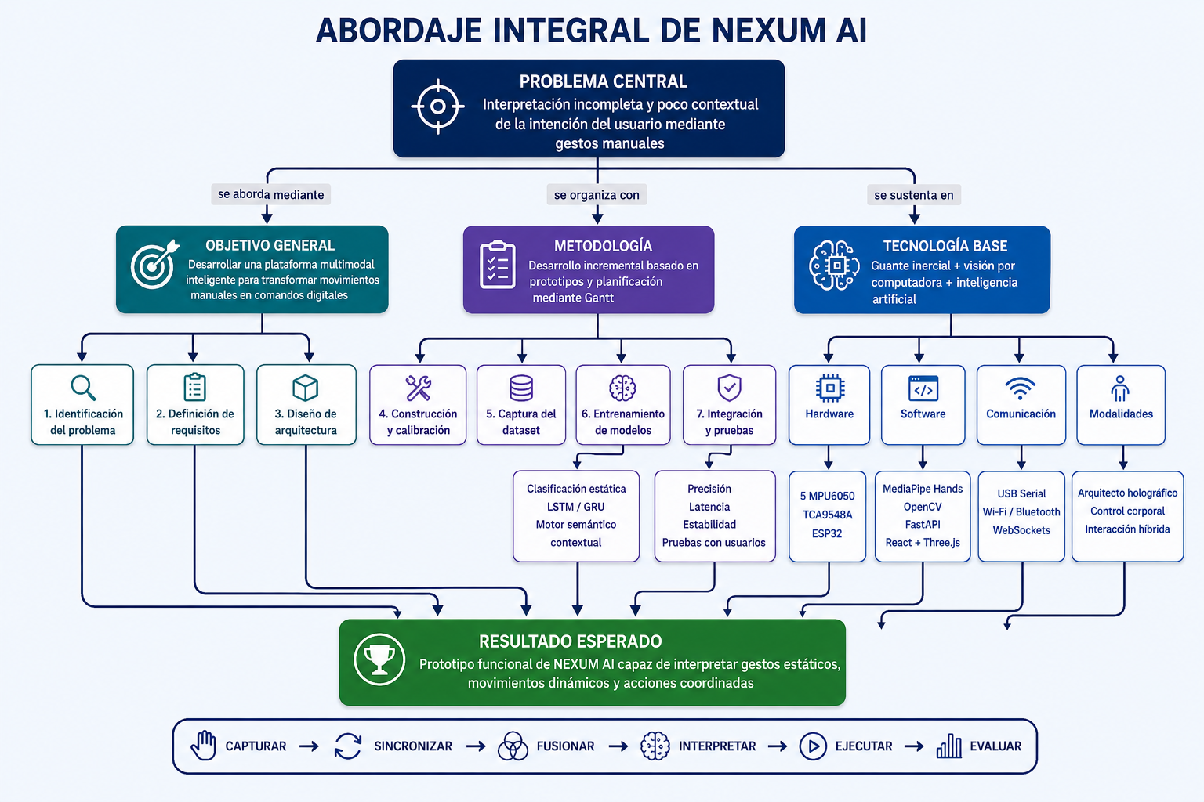
6.1 Abordaje de solución

Figura 1. Abordaje integral de captura, sincronización, fusión, interpretación contextual, aplicación y mejora continua de NEXUM AI. Elaboración propia.

7. METODOLOGÍA Y CRONOGRAMA
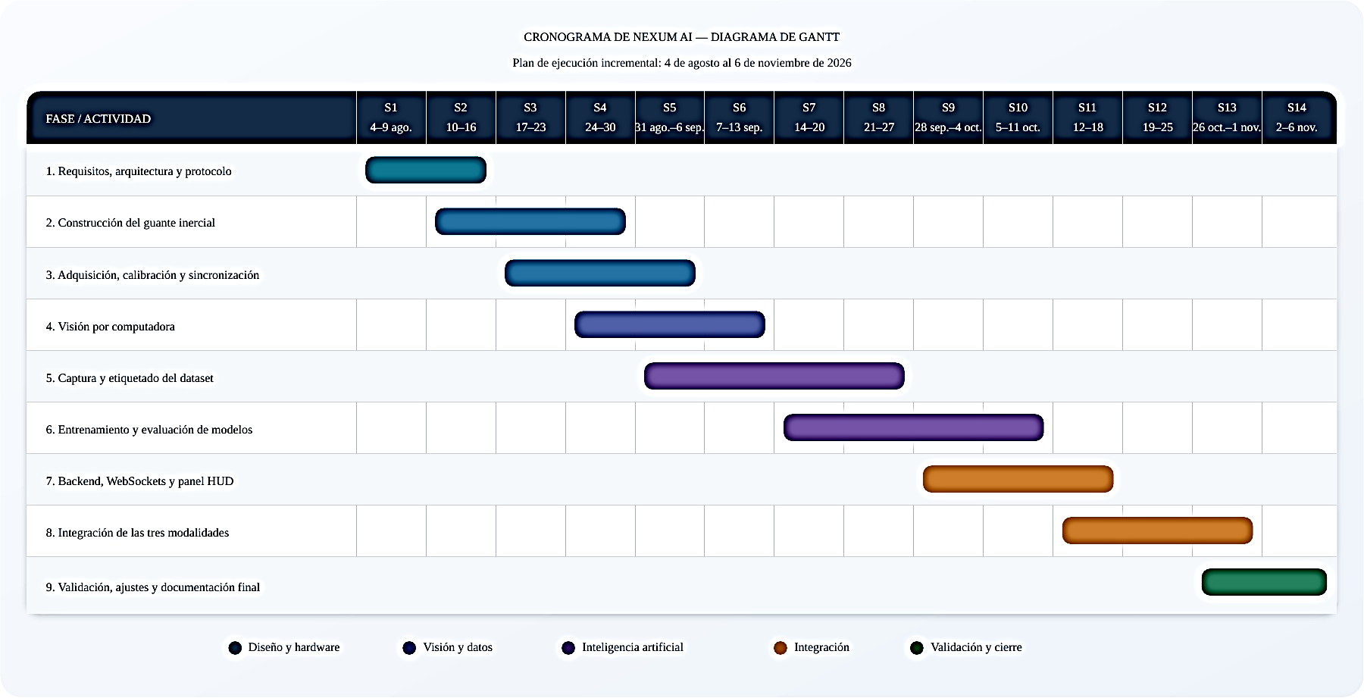
Se aplicará una metodología incremental basada en prototipos, organizada y controlada mediante un diagrama de Gantt. Cada fase producirá un resultado verificable y podrá retroalimentar a la etapa anterior: definición técnica, construcción del guante, adquisición y calibración, visión por computadora, conformación del dataset, entrenamiento de modelos, desarrollo del backend y panel HUD, integración de modalidades y validación final. El trabajo se desarrollará del 4 de agosto al 6 de noviembre de 2026 mediante ciclos de planificación, construcción, prueba, medición, corrección y documentación.

Figura 2. Diagrama de Gantt del desarrollo incremental de NEXUM AI, del 4 de agosto al 6 de noviembre de 2026. Elaboración propia.

Criterios de verificación
- Lectura estable de los cinco sensores y conservación de marcas de tiempo.
- Precisión por gesto, matriz de confusión, latencia extremo a extremo y tasa de comandos no deseados.
- Pruebas con varios usuarios y registro de ajustes derivados de cada incremento.

8. REFERENCIAS BIBLIOGRÁFICAS
Benitez-Garcia, G., Olivares-Mercado, J., Sanchez-Perez, G., & Yanai, K. (2020). IPN Hand: A video dataset and benchmark for real-time continuous hand gesture recognition. En 2020 25th International Conference on Pattern Recognition (ICPR). https://doi.org/10.1109/ICPR48806.2021.9412306
Cho, K., van Merriënboer, B., Gulcehre, C., Bahdanau, D., Bougares, F., Schwenk, H., & Bengio, Y. (2014). Learning phrase representations using RNN encoder-decoder for statistical machine translation. En Proceedings of the 2014 Conference on Empirical Methods in Natural Language Processing (EMNLP) (pp. 1724–1734). Association for Computational Linguistics. https://doi.org/10.3115/v1/D14-1179
Espressif Systems. (2026). Get started: ESP32. ESP-IDF Programming Guide. https://docs.espressif.com/projects/esp-idf/en/stable/esp32/get-started/
Hashi, A. O., Hashim, S. Z. M., & Asamah, A. B. (2024). A systematic review of hand gesture recognition: An update from 2018 to 2024. IEEE Access, 12, 143599–143626. https://doi.org/10.1109/ACCESS.2024.3421992
Hochreiter, S., & Schmidhuber, J. (1997). Long short-term memory. Neural Computation, 9(8), 1735–1780. https://doi.org/10.1162/neco.1997.9.8.1735
Majumder, S., & Kehtarnavaz, N. (2021). Vision and inertial sensing fusion for human action recognition: A review. IEEE Sensors Journal, 21(3), 2454–2467. https://doi.org/10.1109/JSEN.2020.3022326
Pu, M., Chong, C. Y., & Lim, M. K. (2023). Robustness evaluation in hand pose estimation models using metamorphic testing. arXiv. https://doi.org/10.48550/arXiv.2303.04566
Texas Instruments. (2024). TCA9548A low-voltage 8-channel I²C switch with reset (Rev. H) [Data sheet]. https://www.ti.com/lit/ds/symlink/tca9548a.pdf
Zhang, F., Bazarevsky, V., Vakunov, A., Tkachenka, A., Sung, G., Chang, C.-L., & Grundmann, M. (2020). MediaPipe Hands: On-device real-time hand tracking. arXiv. https://doi.org/10.48550/arXiv.2006.10214
Nota: Las citas y esta lista se presentan conforme a APA, 7.ª edición

9. ANEXOS

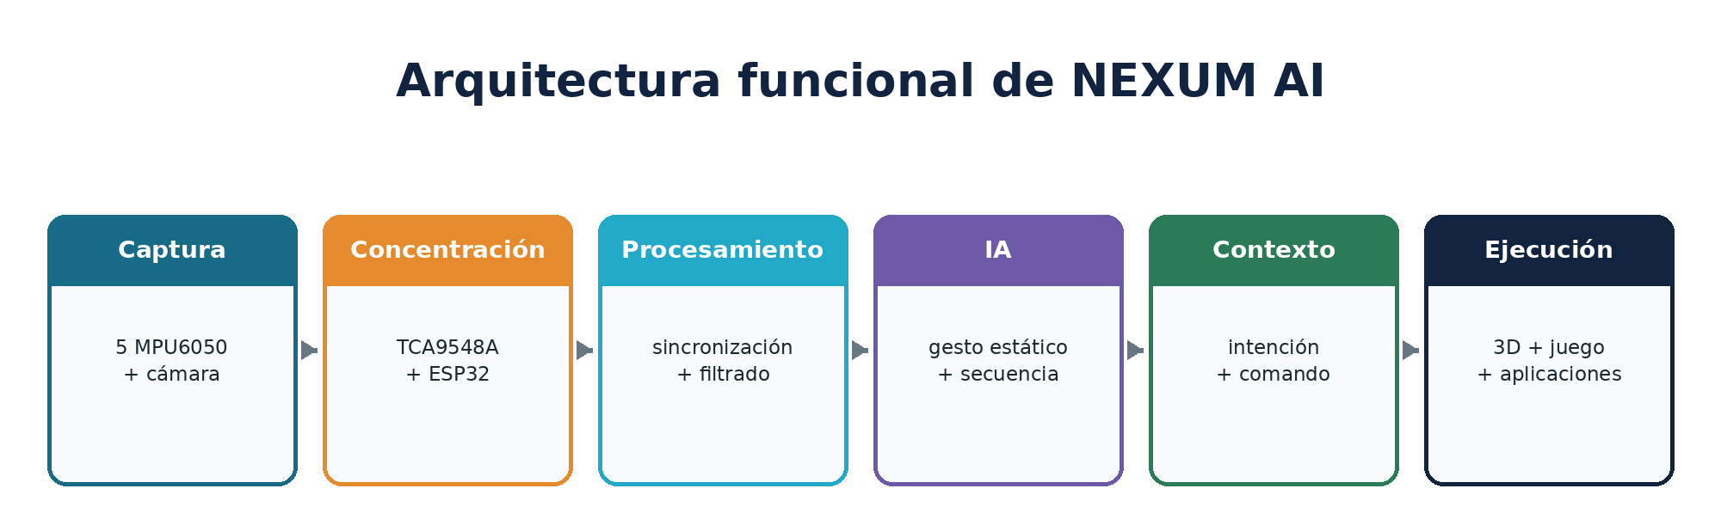
Anexo A. Arquitectura funcional

Figura A1. Flujo de captura, interpretación contextual y ejecución. Elaboración propia.
La computadora concentrará el procesamiento de NEXUM AI. Allí se sincronizarán las señales, se ejecutarán los modelos de inteligencia artificial y se distribuirán los comandos hacia la modalidad activa. El panel HUD permitirá visualizar conexión, calibración, telemetría, predicción, confianza e historial.
Capa | Componentes principales | Resultado
Captura | 5 MPU6050 y cámara web | Señales inerciales y landmarks
Procesamiento | Sincronización, filtros y normalización | Ventanas de datos consistentes
Inteligencia | Clasificador, LSTM/GRU y contexto | Comando semántico
Aplicación | HUD, 3D, videojuegos y navegación | Acción visible y registrada

Anexo B. Configuración del guante

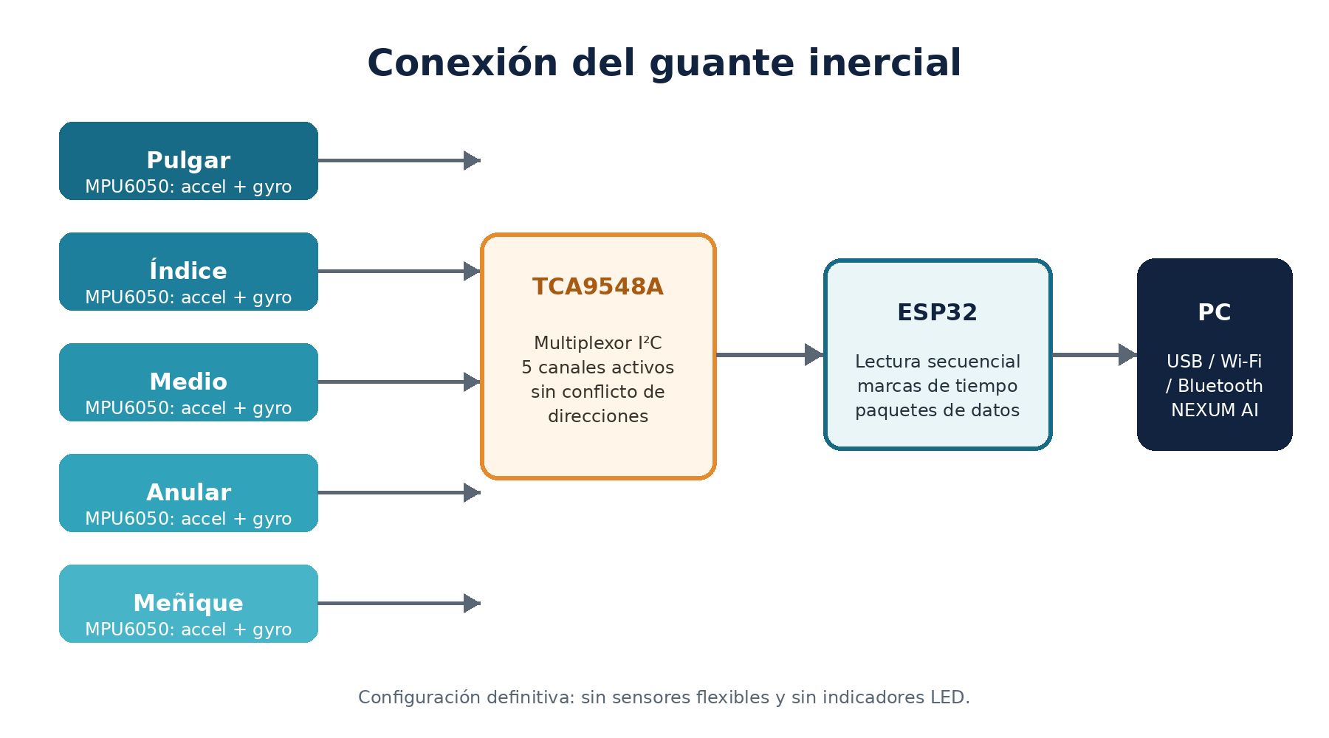
Figura B1. Esquema lógico del guante con cinco MPU6050. Elaboración propia.
Cada MPU6050 se asociará con un dedo y entregará seis canales principales: aceleración X, Y, Z y velocidad angular X, Y, Z. El TCA9548A seleccionará los canales I²C y el ESP32 organizará las lecturas con marcas de tiempo antes de transmitirlas a la computadora.

Elemento | Cantidad | Función
MPU6050 | 5 | Movimiento individual de pulgar, índice, medio, anular y meñique
TCA9548A | 1 | Separación de canales I²C para sensores con dirección coincidente
ESP32 | 1 | Lectura, empaquetado y transmisión a la computadora
Computadora | 1 | Procesamiento, IA, panel HUD y ejecución de comandos

Anexo C. Modalidades previstas
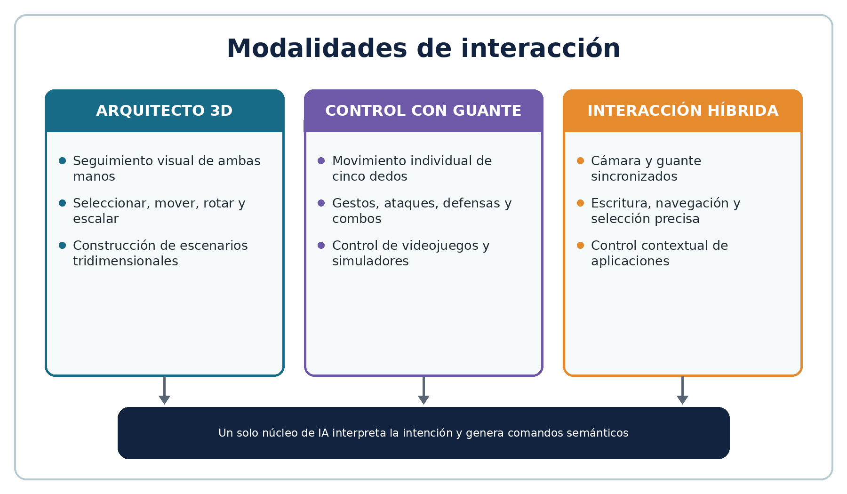
Figura C1. Relación entre las tres modalidades y el núcleo común de inteligencia artificial. Elaboración propia.
Las modalidades compartirán adquisición, perfiles, modelos, comunicación y registro. Cambiará el significado contextual de cada gesto: una pinza puede representar selección en el arquitecto 3D, activación en un videojuego o pulsación sobre un teclado virtual. Esta separación permitirá evaluar cada experiencia sin duplicar el núcleo tecnológico.

Comandos semánticos iniciales
Manipulación | Navegación | Combate
Seleccionar · agarrar | Confirmar · cancelar | Atacar · defender
Mover · rotar · escalar | Escribir · desplazarse | Saltar · habilidad · combo

Anexo D. Registro de evidencias del desarrollo
Durante la ejecución del proyecto se incorporarán fotografías, capturas de pantalla y resultados de pruebas. Cada evidencia deberá llevar código, fecha, descripción y relación con el incremento correspondiente. Los espacios siguientes definen el contenido mínimo de los anexos futuros y evitan incluir imágenes sin contexto.
Código | Tipo | Evidencia que deberá incorporarse | Etapa
E-01 | Montaje físico | Fotografías del guante, ubicación de los cinco MPU6050 y cableado al TCA9548A | 2
E-02 | Comunicación | Capturas del monitor serial y paquetes recibidos en la computadora | 2–3
E-03 | Calibración | Gráficas de posición neutral, rangos y estabilidad por dedo | 3
E-04 | Visión | Capturas de cámara con landmarks de una y dos manos | 4
E-05 | Dataset | Ejemplos de sesiones, etiquetas y distribución de clases | 5
E-06 | Entrenamiento | Curvas de pérdida, precisión y matriz de confusión | 6
E-07 | Panel HUD | Pantallas de conexión, telemetría, gesto y confianza | 7
E-08 | Modalidades | Pruebas del arquitecto 3D, videojuego e interacción híbrida | 8
E-09 | Validación | Resultados de latencia, precisión y pruebas con usuarios | 9
Tabla D1. Matriz prevista para documentar evidencias y anexos del proyecto.

